MTB project:
First part : input and assuming:
1, The input of the body:
• 身高 HHH
• 裤裆内侧长（腿长/内侧缝长）III
• 躯干长度 TTT（会阴到胸骨上切迹或锁骨中点，保持一致的定义）
• 臂长 AAA（肩峰到掌心中心）
• 肩宽（可选）Ws

2, The best riding posing:
In the following part I will assume a best riding position for us that is most riding efficient, and I will keep searching for data to improve this position:’
TO begin with to improve the riding efficiency we need to make sure that the geometry of the bike has satisfied these three main factors:
Hays et al., 2018, Frontiers in Physiology：实战与模拟的 XCO 赛研究，报告全程呈强烈间歇/起伏功率分布，高比例时间处在远高于有氧稳态的强度区间；提示姿势与配车应优先保证在技术路段与起伏功率下的呼吸与控制稳定。
Fintelman et al., 2015（TT 姿势）：降低躯干角以减阻会同时降低峰值功率/输出能力；现实范围内的小幅度改变已可见权衡。提示 XC 不宜盲目追求低位前趴
Peveler, 2008：综述实证方法，推荐膝角约 25–35°或内侧缝长 109% 法作为性能与伤防的折中，直接关联氧耗/效率。
Mainly consider: 代谢效率：同功率更低心率/更低主观用力（RPE）；核心是髋角不过于闭合、脊柱中立、呼吸顺畅。
And the control: 操控稳定：前后轮载荷分配合理，激烈地形能吸收冲击、快速转向不“托手”。
Consider less on the aerodynamic：MTB 多在 10–25 km/h，气动影响远小于公路；只有高速土路/赛段（>30–35 km/h）才需要明显前趴。
I found that :
• 躯干角 θ≈45∘ ⁣− ⁣55∘\theta \approx 45^\circ\!-\!55^\circθ≈45∘−55∘（更直一点），
• 手臂线角 φ≈−10∘ ⁣− ⁣−20∘\varphi \approx -10^\circ\!-\!-20^\circφ≈−10∘−−20∘；
• 目的：髋角更开、呼吸更顺、长时更省力。通常把位略高/近（更大 Stack、略小 Reach 或更短把立/多垫圈）。

In general , I will assume that : 你现在的 θ≈40°、φ≈−25° 是很好的Trail 起点；

Calculation:
- 身高 HHH
- 裤裆内侧长（腿长/内侧缝长）III
- 躯干长度 TTT（会阴到胸骨上切迹或锁骨中点，保持一致的定义）
- 臂长 AAA（肩峰到掌心中心）
- 肩宽（可选）WsW_sWs​
骑姿设定（MTB trail/下坡常用的经验初值，可调）：
- 躯干与水平夹角 θ\thetaθ：约 40∘40^\circ40∘（越激进越小）
- 上臂/前臂合成“肩—手”连线与水平夹角 φ\varphiφ：约 −25∘-25^\circ−25∘（向下探握把）
传动/坐垫相关：
- 曲柄长 ccc：经验式 c≈0.216 Ic\approx0.216\,Ic≈0.216I（四舍五入到 165/170/175 等）
- 坐垫高度（BB 到坐垫面，沿竖直方向）：
MTB 经验：hs≈0.880 I\displaystyle h_s \approx 0.880\,Ihs​≈0.880I（公路常用 0.883，可按踩踏习惯微调）
- 坐垫后移量（BB 到坐垫鼻子水平距离，后为正）：sset\displaystyle s_{set}sset​（以膝盖对踏轴 KOPS 为基准，一般 20–60 mm；初值可取 40 mm）
前端组件与几何：
- 头管角（与水平线夹角）HA\mathrm{HA}HA（Trail/Enduro 常见 63–66°）
- 立管（Stem）长度 LstemL_{\mathrm{stem}}Lstem​（如 40–50 mm）
- 立管角 α\alphaα（相对转向管轴线“正仰”角度，常见 0–10°）
- 垫圈高度 hsph_{\mathrm{sp}}hsp​（如 10–30 mm）
- 上盖/碗组顶盖高度 htch_{\mathrm{tc}}htc​（如 10–15 mm）
- 车把“reach”（公路把才明显；平把近似 0）
说明：我们把手把中心作为目标点（非把横管边缘）。

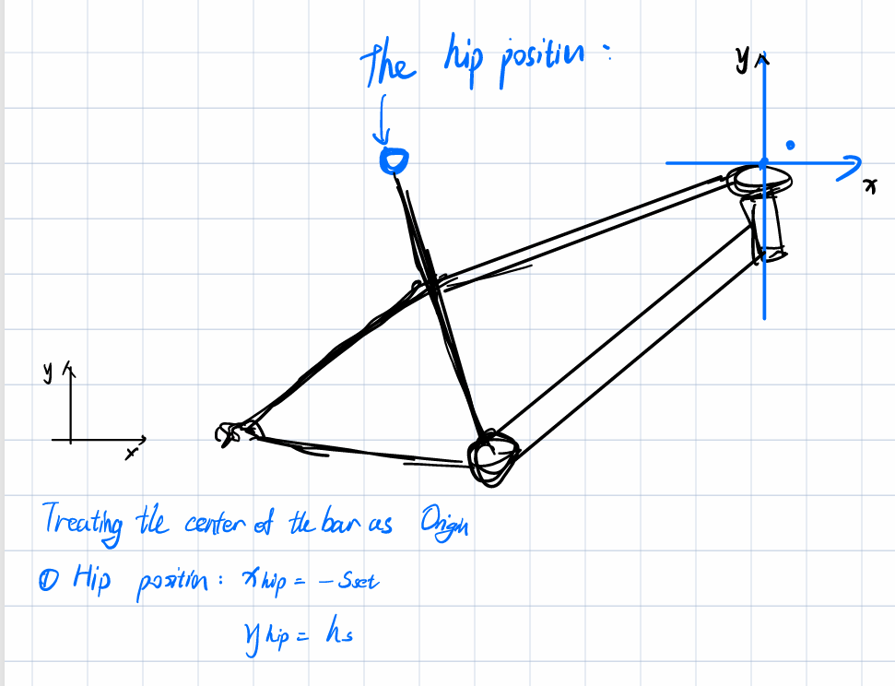

1 髋（近似坐垫）位置
- 水平：xhip=− ssetx_{\mathrm{hip}} = -\,s_{set}xhip​=−sset​（BB 前为 +，后为 −）
- 竖直：yhip=hsy_{\mathrm{hip}} = h_syhip​=hs​

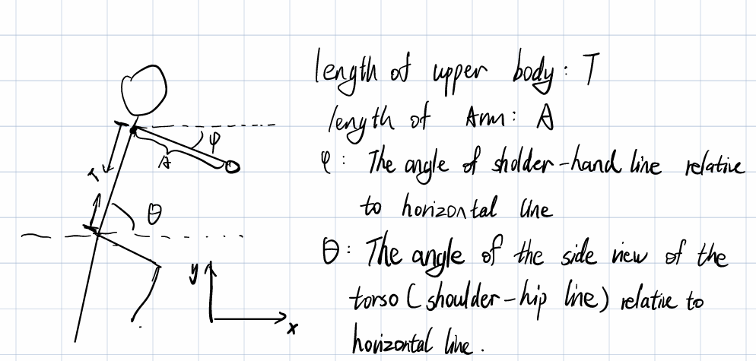
2.2 躯干 + 手臂的投影
把肩看作从髋出发，沿躯干长度 TTT 在角度 θ\thetaθ 方向；再从肩到手，沿臂长 AAA 在角度 φ\varphiφ 方向。
Δxtorso=Tcos⁡θ,Δytorso=Tsin⁡θ,Δxarm=Acos⁡φ,Δyarm=Asin⁡φ.\begin{aligned} \Delta x_{\mathrm{torso}} &= T\cos\theta,& \quad \Delta y_{\mathrm{torso}} &= T\sin\theta,\\ \Delta x_{\mathrm{arm}} &= A\cos\varphi,& \quad \Delta y_{\mathrm{arm}} &= A\sin\varphi. \end{aligned}Δxtorso​Δxarm​​=Tcosθ,=Acosφ,​Δytorso​Δyarm​​=Tsinθ,=Asinφ.​
于是手把目标点（手心/把横中心）相对 BB 的坐标为：
Xbar=xhip+Δxtorso+Δxarm,Ybar=yhip+Δytorso+Δyarm.\boxed{ \begin{aligned} X_{\mathrm{bar}} &= x_{\mathrm{hip}} + \Delta x_{\mathrm{torso}} + \Delta x_{\mathrm{arm}},\\ Y_{\mathrm{bar}} &= y_{\mathrm{hip}} + \Delta y_{\mathrm{torso}} + \Delta y_{\mathrm{arm}}. \end{aligned}}Xbar​Ybar​​=xhip​+Δxtorso​+Δxarm​,=yhip​+Δytorso​+Δyarm​.​​

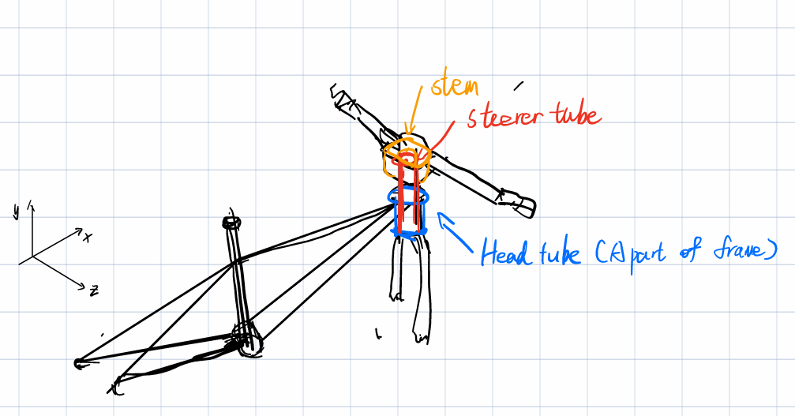
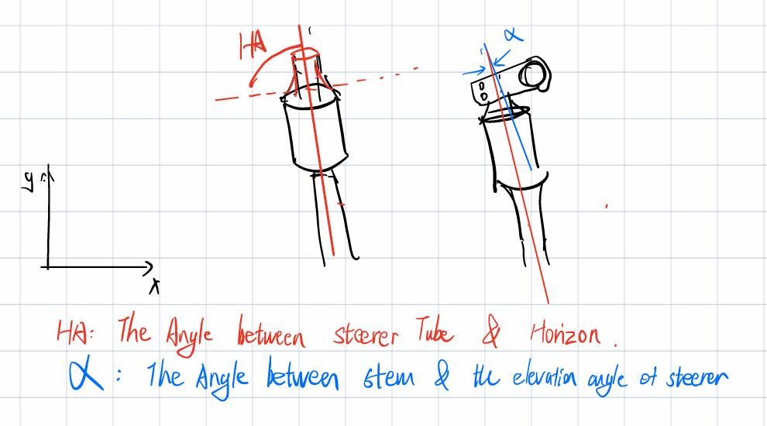

3) 从“目标车把坐标”反解车架 Stack/Reach
我们把车架 S/R定义在头管顶端与 BB的相对坐标（行业标准）：
- Reachframe\mathrm{Reach}_{\mathrm{frame}}Reachframe​ 是头管顶端到 BB 的水平距离
- Stackframe\mathrm{Stack}_{\mathrm{frame}}Stackframe​ 是头管顶端到 BB 的竖直距离
从头管顶端往上加上：上盖 htch_{\mathrm{tc}}htc​ 与垫圈 hsph_{\mathrm{sp}}hsp​，到达立管夹紧处，然后沿立管方向加上立管向量，再到车把中心。
设转向管轴线与水平夹角就是 HA\mathrm{HA}HA。立管方向相对水平的角度为：
β=HA+90∘−α \boxed{\;\beta = \mathrm{HA} + 90^\circ - \alpha\;}β=HA+90∘−α​
（直观理解：立管通常大致向前上方，α\alphaα 往上仰则整体更“抬”）
立管投影：
Δxstem=Lstemcos⁡β,Δystem=Lstemsin⁡β.\Delta x_{\mathrm{stem}} = L_{\mathrm{stem}}\cos\beta,\qquad \Delta y_{\mathrm{stem}} = L_{\mathrm{stem}}\sin\beta.Δxstem​=Lstem​cosβ,Δystem​=Lstem​sinβ.
垫圈/上盖只增加竖直量：
Δyhead=htc+hsp,Δxhead≈0.\Delta y_{\mathrm{head}} = h_{\mathrm{tc}} + h_{\mathrm{sp}},\qquad \Delta x_{\mathrm{head}} \approx 0.Δyhead​=htc​+hsp​,Δxhead​≈0.
于是有
Xbar=Reachframe+Δxstem,Ybar=Stackframe+Δyhead+Δystem.\begin{aligned} X_{\mathrm{bar}} &= \mathrm{Reach}_{\mathrm{frame}} + \Delta x_{\mathrm{stem}},\\ Y_{\mathrm{bar}} &= \mathrm{Stack}_{\mathrm{frame}} + \Delta y_{\mathrm{head}} + \Delta y_{\mathrm{stem}}. \end{aligned}Xbar​Ybar​​=Reachframe​+Δxstem​,=Stackframe​+Δyhead​+Δystem​.​
反解得到车架 S/R：
Reachframe=Xbar−Δxstem,Stackframe=Ybar−Δyhead−Δystem.\boxed{ \begin{aligned} \mathrm{Reach}_{\mathrm{frame}} &= X_{\mathrm{bar}} - \Delta x_{\mathrm{stem}},\\[2pt] \mathrm{Stack}_{\mathrm{frame}} &= Y_{\mathrm{bar}} - \Delta y_{\mathrm{head}} - \Delta y_{\mathrm{stem}}. \end{aligned}}Reachframe​Stackframe​​=Xbar​−Δxstem​,=Ybar​−Δyhead​−Δystem​.​​

4) 关于 Reach 值如何随身材变化的“方程/规律”
从上面的链式关系可见，影响 Reachframe\mathrm{Reach}_{\mathrm{frame}}Reachframe​ 的主导量是 XbarX_{\mathrm{bar}}Xbar​，而 XbarX_{\mathrm{bar}}Xbar​ 又由
Xbar=− sset+Tcos⁡θ+Acos⁡φX_{\mathrm{bar}} = -\,s_{set} + T\cos\theta + A\cos\varphiXbar​=−sset​+Tcosθ+Acosφ
主导（腿长通过 hsh_shs​ 主要影响 YbarY_{\mathrm{bar}}Ybar​，进而对 Stackframe\mathrm{Stack}_{\mathrm{frame}}Stackframe​ 更敏感）。
因此可以写出一个**“简化可解释”**的 Reach 估计式（把组件项单独列出）：
Reachframe ≈ (Tcos⁡θ+Acos⁡φ−sset) − Lstemcos⁡β\boxed{ \mathrm{Reach}_{\mathrm{frame}}\;\approx\; \big( T\cos\theta + A\cos\varphi - s_{set}\big) \;-\; L_{\mathrm{stem}}\cos\beta }Reachframe​≈(Tcosθ+Acosφ−sset​)−Lstem​cosβ​
（若用公路把，还需再减去把本身的 reach；平把近似为 0）
这条式子能清楚表达三点：
- 臂/躯干越长 → 需要更大的车架 Reach；
- 坐垫后移越大 ssets_{set}sset​ → 需要更小的车架 Reach；
- 短立管/更“仰”的立管（α\alphaα 大）→ 车架所需 Reach 增大/减小由 cos⁡β\cos\betacosβ 决定。
同理，Stack 的简化表达为：
Stackframe ≈ (hs+Tsin⁡θ+Asin⁡φ) − (htc+hsp) − Lstemsin⁡β\boxed{ \mathrm{Stack}_{\mathrm{frame}}\;\approx\; \big(h_s + T\sin\theta + A\sin\varphi\big) \;-\; (h_{\mathrm{tc}}+h_{\mathrm{sp}})\;-\; L_{\mathrm{stem}}\sin\beta }Stackframe​≈(hs​+Tsinθ+Asinφ)−(htc​+hsp​)−Lstem​sinβ​

